Handleiding ouders – eetjemee

Registreren als ouder op eetjemee.be
Volg onderstaande stappen om je als ouder te registreren bij eetjemee.be. Het online systeem van je school om maaltijden te bestellen voor je kind(eren).
- Om je als ouder te registreren surf je naar springintveld.eetjemee.be.
- Je ziet vervolgens het scherm waarop je kan inloggen (met het logo van je school)
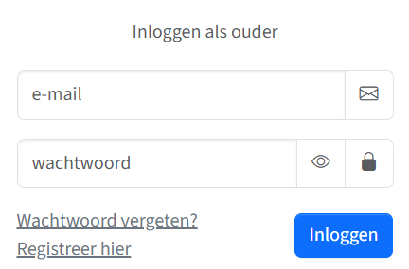
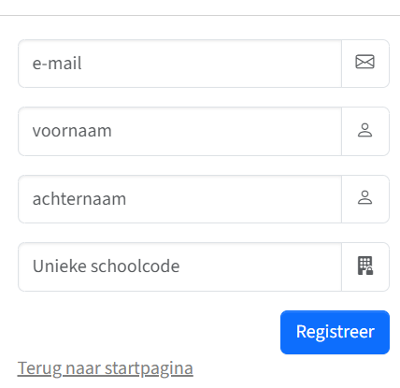
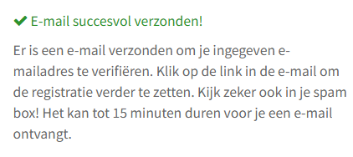
- Klik onderaan dit venster op Registreer hier. Er verschijnt een nieuw scherm. Geef in dit scherm je e-mailadres in, je voornaam en je achternaam. Indien de school werkt met een unieke schoolcode, dien je deze eveneens in te geven. Klik vervolgens op Registreer. Je ziet een bevestiging op het scherm.
- Ga naar je inbox van het hierboven ingegeven e-mailadres. Je ontvangt een e-mail met als onderwerp: eetjemee.be | Registratie bevestigen. Klik op de link om je e-mailadres te bevestigen.
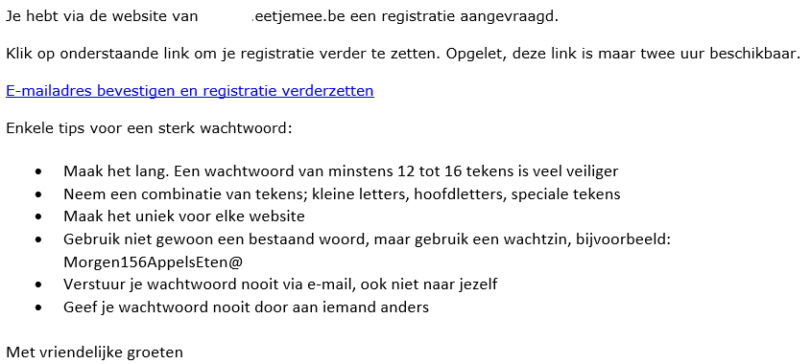

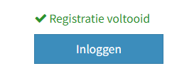
- Na het klikken op de link word je terug naar de website van eetjemee.be gestuurd. Je ziet onderstaand scherm. Geef in dit scherm je telefoonnummer in en een goed wachtwoord. Klik vervolgens op Registratie voltooien. Je ziet een bevestiging op het scherm. Klik op Inloggen om verder te gaan.
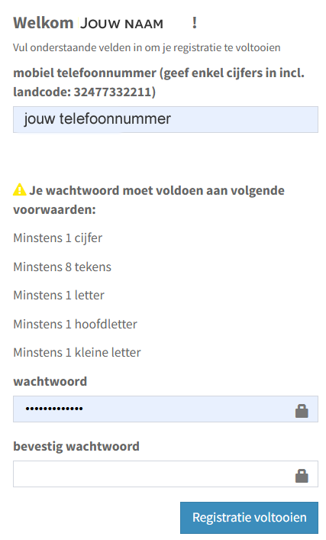
- Je komt terug uit op het startscherm. Hier kan je nu je e-mailadres ingeven en je wachtwoord. Klik vervolgens op Inloggen om te starten.
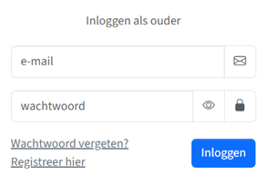

Eerste keer inloggen op eetjemee
Om te kunnen inloggen dien je eerst de registratie te voltooien. Zie hoger in deze handleiding Registratie ouders.
- Om in te loggen surf je naar springintveld.eetjemee.be.
- Je ziet vervolgens het scherm waarop je kan inloggen (met het logo van je school). Geef je e-mailadres in dat je opgegeven hebt tijdens het registreren en je wachtwoord. Klik vervolgens op Inloggen.
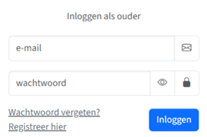
- De eerste keer dat je inlogt op eetmee.be moet je je akkoord geven op de voorwaarden. Vink het vakje aan en klik op Accepteer.
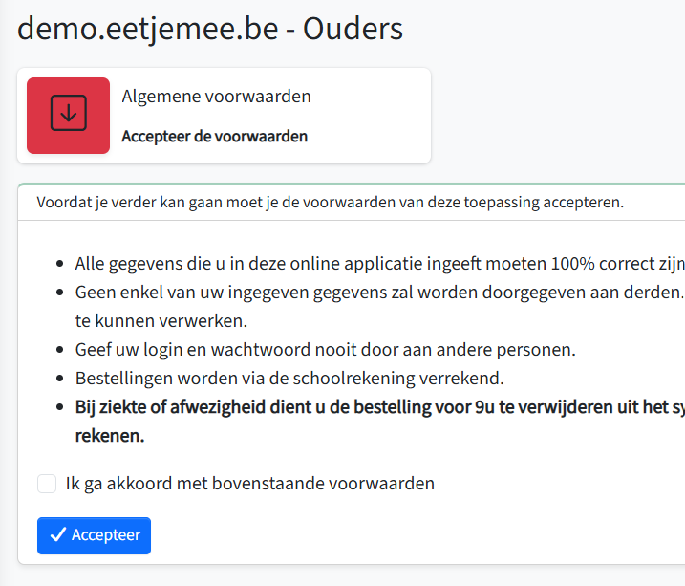
- Je krijgt vanaf nu na inloggen altijd het standaard startscherm te zien. Hier kan je de aangeboden maaltijden zien. Het navigatie menu verschijnt eveneens links op het scherm.
Opgelet, je kan pas maaltijden bestellen na het toevoegen van je kinderen. Zie verder in de handleiding.
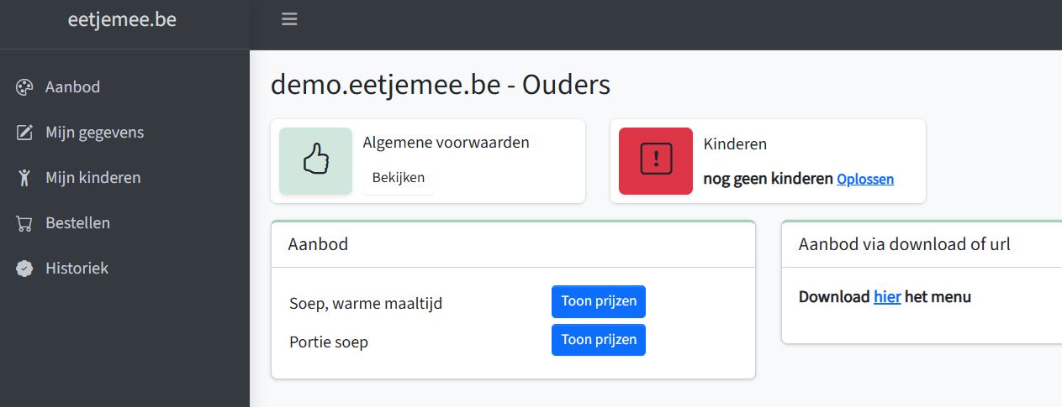

Beheer je kinderen
Om je kinderen te kunnen beheren moet je eerst geregistreerd zijn en ingelogd zijn. Zie hoger in de handleiding Registratie ouders en eerste keer inloggen.

Kind toevoegen
- Na inloggen zie je links het menu
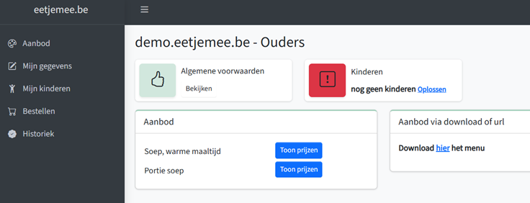
- Klik in het menu op Mijn kinderen. Je ziet onderstaand scherm verschijnen. Klik vervolgens op Kind toevoegen.
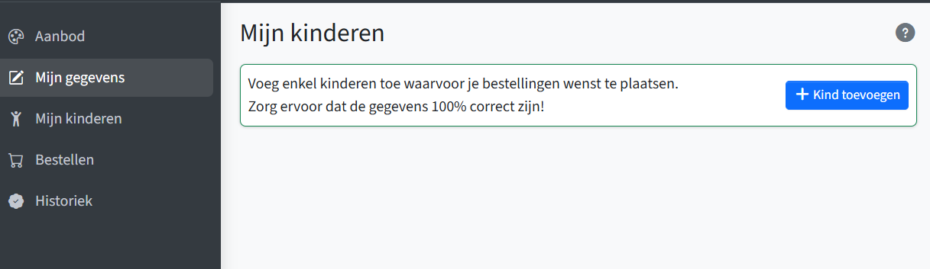
- Er verschijnt een venster waarin je de gegevens van je kind moet opgeven. Vul alle gegevens correct in en klik op Opslaan.
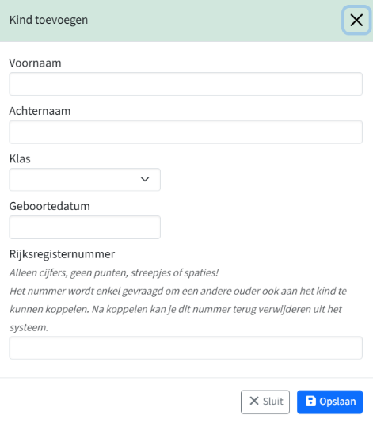
  - Het kan zijn dat de school ook adresgegevens opvraagt. Deze zijn eventueel nodig voor de facturatie.
  - Het rijksregisternummer wordt opgevraagd om meerdere ouders correct aan eenzelfde kind te kunnen koppelen. Je kan dit nummer later verwijderen.
Wanneer alle gegevens correct ingegeven zijn krijg je een bevestiging te zien. Klik op Sluit.
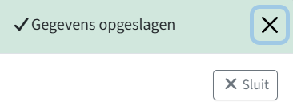
  - Wanneer je op Sluit klikt, zie je het basisscherm van Mijn kinderen.
  - Wanneer je nog een kind wil toevoegen, klik je nogmaals op Kind toevoegen, dan opent opnieuw het scherm waar je de gegevens van je kind moet opgeven.
  - Nu kan je links in het navigatiemenu ook klikken op Bestellen.
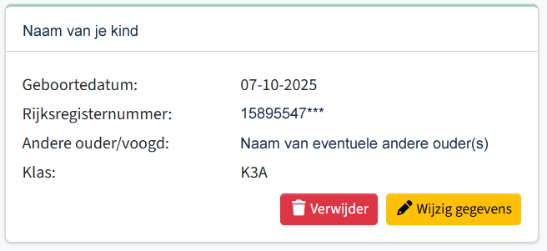
- Na klikken op sluit, zie je het basisscherm van Mijn kinderen. Per aangemaakt kind krijg je onderstaande informatie te zien.

Kind bewerken
- Klik in het menu op Mijn kinderen. Het basisscherm verschijnt met de informatie van de kinderen die je reeds ingegeven hebt. Klik op Wijzig gegevens.
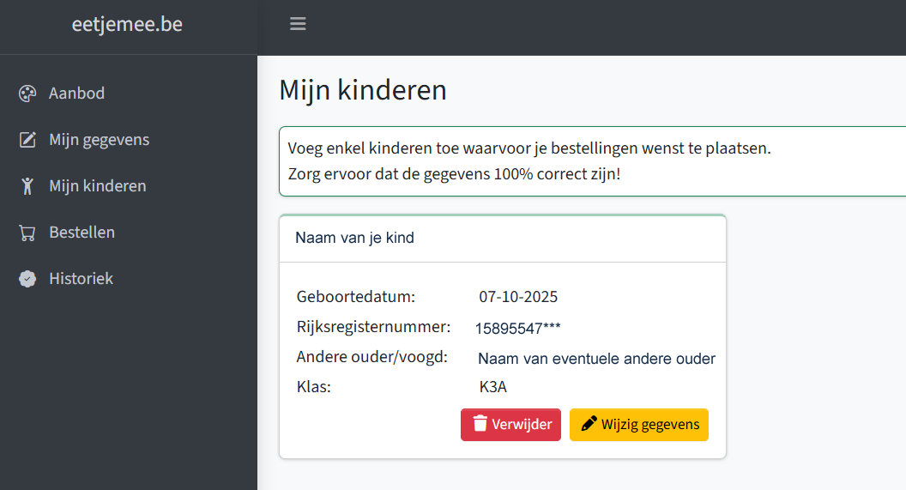
- Er verschijnt een venster waarin je de gegevens kan aanpassen. Hier kan je bijvoorbeeld typefouten verbeteren of de naam of de klas wijzigen. Klik na het aanpassen op opslaan. Je ziet terug het basisscherm van Mijn kinderen.
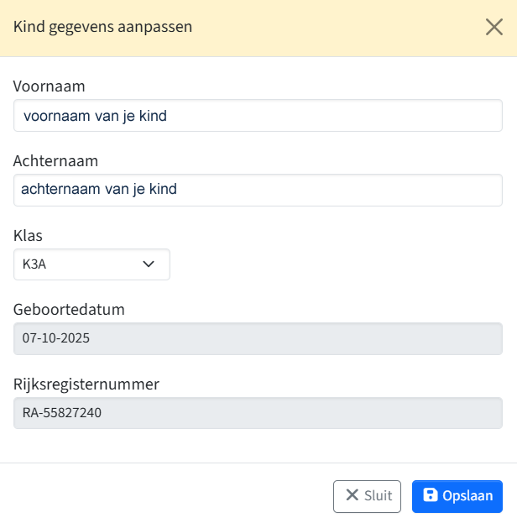
  - De geboortedatum en rijksregisternummer kan je niet wijzigen omdat dit gebruikt wordt om een andere ouder te kunnen koppelen aan je kind.
  - Indien er geen andere ouder meer gekoppeld dient te worden aan het kind, kan je het rijksregisternummer verwijderen door naast het nummer op het rode kruisje te klikken in het basisscherm van Mijn kinderen.

Kind verwijderen
- Klik in het menu op MIJN KINDEREN. Het basisscherm verschijnt met de informatie van de kinderen die je reeds ingegeven hebt. Klik op Verwijder.
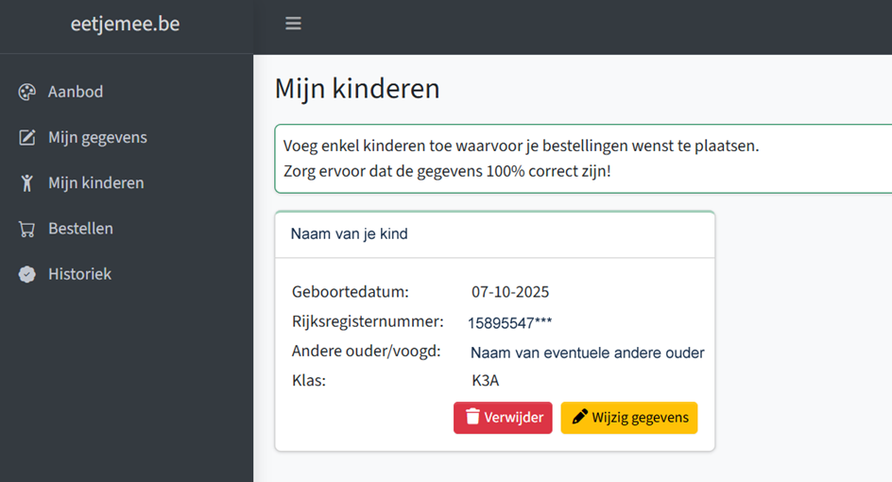
- Na klikken op Verwijder verschijnt er een popup. Klik op OK om je kind te verwijderen.
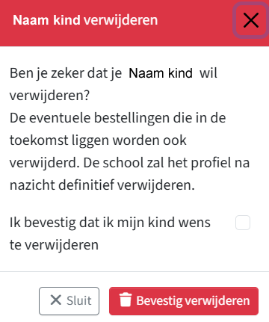
  - Je kind zal nog niet definitief uit het systeem verwijderd worden. De school krijgt hier een melding van en zal eerst de administratie voltooien. Daarna zal de school je kind definitief verwijderen. Alle gegevens worden gewist uit het systeem.
  - Je zal een e-mail ontvangen met het bericht dat je kind verwijderd is.

Bestellingen plaatsen
Om maaltijden voor je kinderen te plaatsen en te beheren moet je eerst geregistreerd en ingelogd zijn. Daarnaast is het ook nodig dat je je kinderen toegevoegd hebt. Zie eventueel hoger in deze handleiding: Registratie ouders, eerste keer inloggen en kinderen beheren.

Maaltijden toevoegen
- Na inloggen zie je links het menu. Klik op BESTELLEN
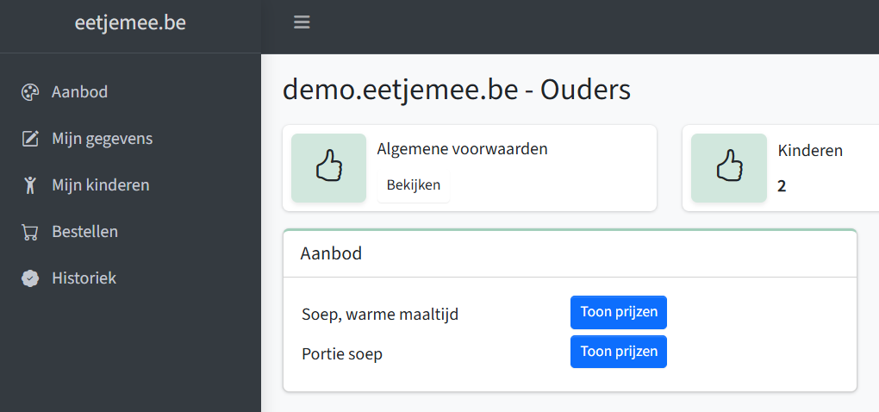
- Het kalenderscherm verschijnt. Je kan door de maanden navigeren door links op de pijltjes te klikken (net boven de kalender). Je kan eveneens kiezen voor een maand overzicht (standaard), een week-of dag overzicht.
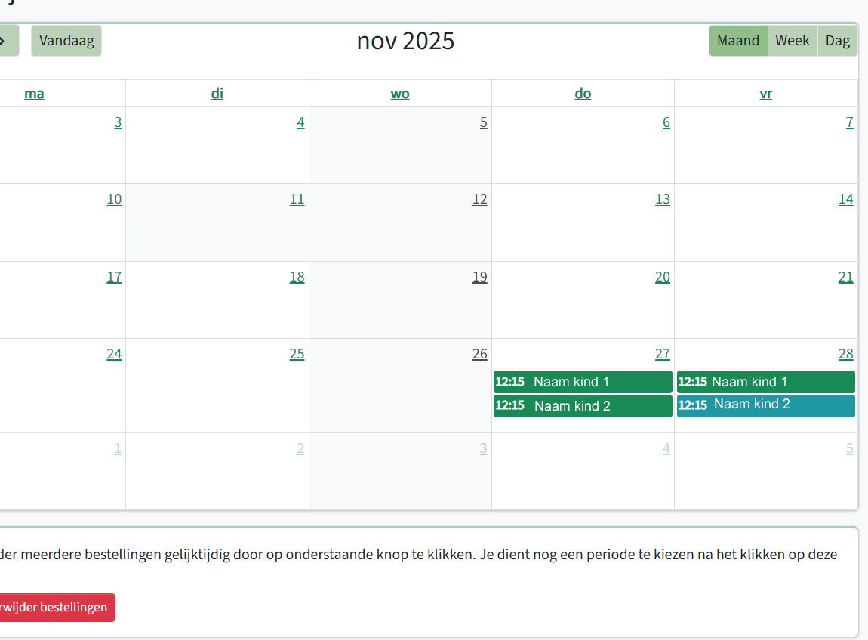

- Je kan niet bestellen op een woensdag, zaterdag en zondag.
- De school kan sommige dagen ook blokkeren vanwege vakantiedagen, pedagogische studiedagen. De dagen waarop je niet kan bestellen hebben een grijze achtergrond.
- Je kan per kind één maaltijd per dag bestellen.
Klik in de kalender op de gewenste dag. Er verschijnt een popup. Indien je meerdere kinderen toegevoegd hebt, moet je eerst het juiste kind kiezen waarvoor je de maaltijd wil bestellen. Selecteer vervolgens de gewenste maaltijd en kies onderaan eventueel nog herhalingsopties. Als je klaar bent, klik je op Opslaan.
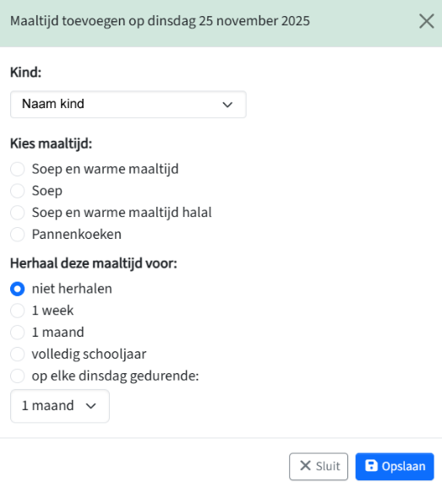

Maaltijden wijzigen
- Wens je je kind toch een andere maaltijd te geven op een bepaalde dag? Klik dan in de kalender op de maaltijd die je wenst te wijzigen. Er verschijnt een popup.
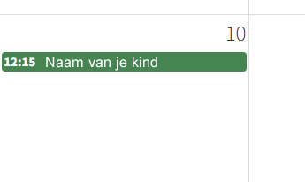
  - Je kan geen maaltijden wijzigen in het verleden of na een bepaald uur op de dag zelf.
- Selecteer in de popup de gewenste maaltijd en klik op opslaan. De maaltijd is aangepast.
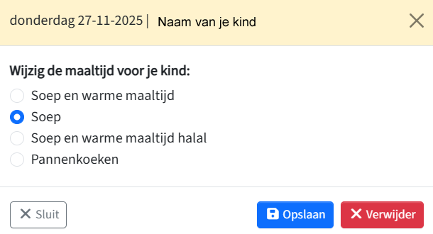

Maaltijden verwijderen

Eén maaltijd verwijderen
- Klik in de kalender op de maaltijd die je wenst te verwijderen. Er verschijnt een popup.
  - Je kan geen maaltijden verwijderen in het verleden of na een bepaald uur op de dag zelf.

- In deze popup klik je op Verwijder. De maaltijd wordt verwijderd.

Meerdere maaltijden tegelijk verwijderen
- Klik op het kalenderscherm op de knop Verwijder bestellingen.
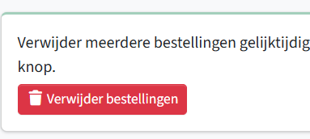
- Er verschijnt een popup. Hier moet je je kind kiezen waarvoor je meerdere bestellingen wil verwijderen en de start en einddatum van de periode die je wil verwijderen. Klik vervolgens op Verwijder.
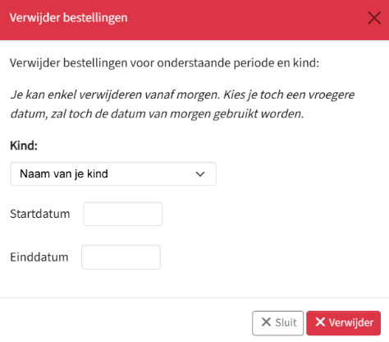

Gebruik van de wallet
De school kan gebruik maken van de wallet om maaltijden mee te betalen. Dit is een systeem waarbij je op voorhand geld oplaadt op de wallet. Zolang er nog voldoende saldo op de wallet aanwezig is, kan je bestellingen plaatsen.
Indien de school hiervan gebruik maakt, zie je links in het menu Wallet staan.
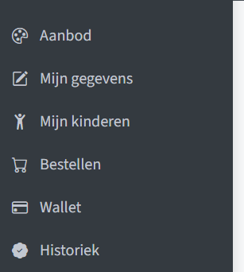
Klik op Wallet in het menu om het scherm te openen.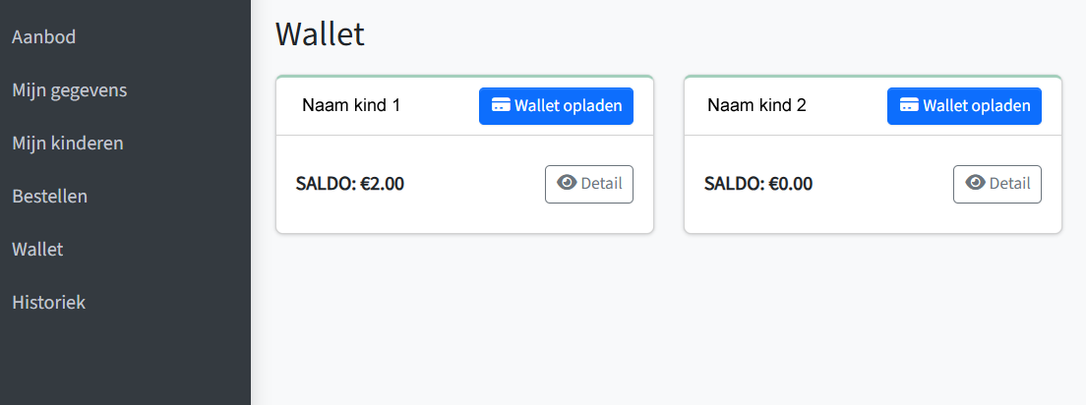

Wallet opladen
- Klik op de knop Wallet opladen. Er opent een popup.
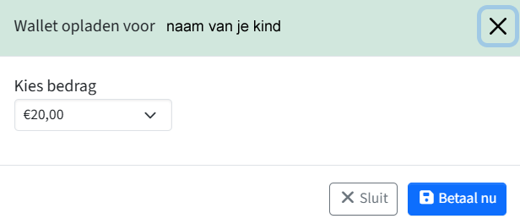
- Kies het gewenste bedrag waarmee je de Wallet wil opladen. Klik vervolgens op de knop Betaal nu.
- Je wordt doorgestuurd naar de betaalwebsite waar je de betaling kan bevestigen.
- Na betaling wordt je teruggestuurd naar de website van eetjemee.be en zie je dat het saldo van de Wallet opgehoogd is.

Detail Wallet verrichtingen
- Via de knop Detail kan je alle verrichtingen raadplegen die er op de Wallet gebeurd zijn.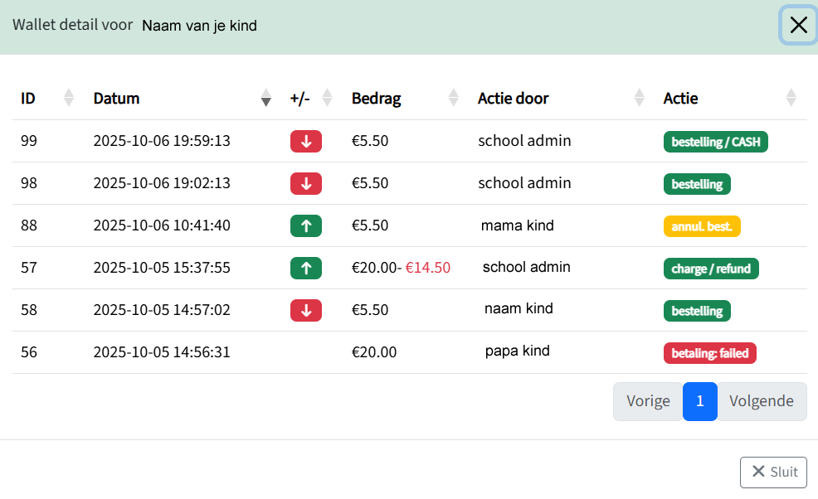
  - Kolom ID geeft de database ID aan van de verrichting.
  - Kolom Datum geeft de datum en het uur weer van de verrichting.
  - Kolom +/- geeft aan of de wallet verhoogt of verlaagt in saldo door de verrichting.
  - Kolom Bedrag geeft aan voor welk bedrag de verrichting was.
  - Actie door geeft weer wie de verrichting uitgevoerd heeft.
  - Kolom actie geeft aan wat voor soort verrichting het was
    - bestelling / cash Er is een bestelling geplaatst, maar deze is cash afgerekend op de school. Deze bestelling is geplaatst door een medewerker van de school.
    - bestelling Deze bestelling is geplaatst via de kalender. Deze kan door de ouder of door het kind geplaatst zijn.
    - annul. best. De bestelling is verwijderd.
    - charge/refund Dit was initieel een oplaadactie van de Wallet = charge. Er heeft op deze oplaadactie ook een terugbetaling plaatsgevonden = refund. Een terugbetaling kan enkel door de school gestart worden.
    - betaling failed: Dit was een oplaadactie die mislukt is.
    - charge De wallet is succesvol opgeladen.

Bestellingen beheren met Wallet
Het beheren van bestellingen wanneer er gebruik gemaakt wordt van de Wallet is identiek als hoger in de handleiding Bestellingen plaatsen. Het enige verschil is dat het saldo van de Wallet verlaagt zal worden bij een bestelling, terug opgehoogd worden bij het verwijderen van een bestelling.

Kinderen zelf laten bestellen
De school kan ervoor kiezen dat ouders een account kunnen aanmaken voor hun kinderen zodat deze zelf hun bestellingen kunnen plaatsen/beheren.

Account aanmaken
- Zorg ervoor dat je kinderen toegevoegd zijn. Zie hoger in de handleiding Beheer je kinderen.
- Open het scherm van Mijn kinderen.
- Per kind zie je onderstaand blok. Er staat knop Maak account.
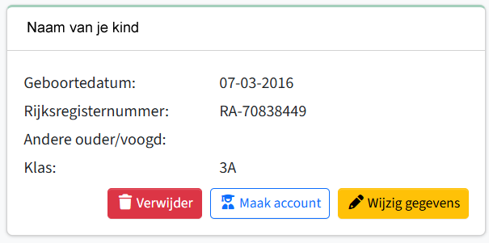
- Klik op de knop Maak account. Er verschijnt een popup
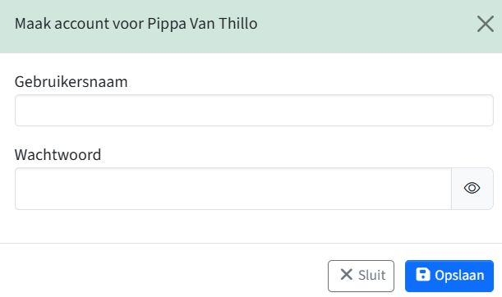
- Geef hier een gebruikersnaam en een wachtwoord op voor je kind. Klik vervolgens op opslaan.
- Na opslaan sluit de popup en zie je een knop Beheer account.

Gebruikersnaam of wachtwoord wijzigen voor je kind
- Klik op de knop Beheer account. Er verschijnt een popup.
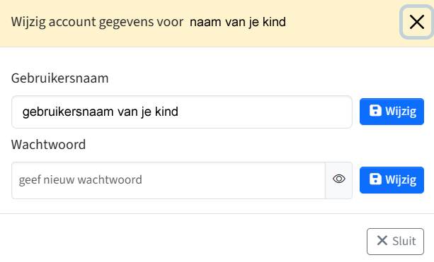
- Indien je de gebruikersnaam wil wijzigen, geef je een nieuwe gebruikersnaam in in het veld Gebruikersnaam en klik je op Wijzig.
- Wil je het wachtwoord wijzigen, vul je een nieuw wachtwoord in in het veld Wachtwoord en klik je op Wijzig.

